**Подготовила:**

Воронюк К.Р.,  
тьютор

**«Су-Джок-терапия» с массажным мячиком и колечком для развития мелкой моторики у детей с РАС».**

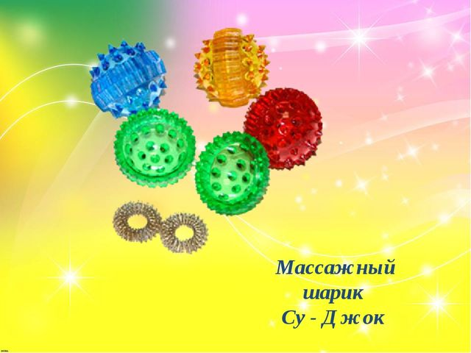

В настоящее время мы сталкиваемся с трудностями в работе с детьми по развитию мелкой моторики из-за отсутствия у детей заинтересованности на уроках, быстрой утомляемости. Вследствие этого, продуктивность снижается. Традиционные методы не всегда эффективны в работе с детьми РАС. Одной из нетрадиционных технологий является Су – Джок терапия.

Поскольку на ладони находится множество биологически активных точек, эффективным способом их стимуляции является массаж специальным шариком. Прокатывая шарик между ладошками, ребенок массирует мышцы рук. В каждом шарике есть «волшебное» эластичное кольцо, которое помогает стимулировать работу внутренних органов. Кольцо нужно надеть

на палец и провести массаж до появления ощущения тепла. Эту процедуру необходимо повторять несколько раз в день.

Особенно важно воздействовать на большой палец, отвечающий за работу головного мозга человека. Стимулировать активные точки, расположенные на пальцах рук можно при помощи различных приспособлений (шариков, массажных мячиков, грецких орехов, колючих валиков).

Эту работу можно проводить в игровой форме, с использованием забавных стихов или сказок.

Давайте поиграем!

**Упражнение № 1 «Колючий еж».**

Гладь мои ладошки, еж!

Ты колючий, ну и что ж? (Катаем мячик между ладошками)

Я хочу тебя погладить! Я хочу с тобой поладить! (дотрагиваемся пальцами до отдельных "колючек").

**Упражнение № 2 «Мячик».**

Я мячом круги катаю взад-вперед его гоняю

Им поглажу я ладошку, а потом сожму немножко.

Каждым пальцем мяч прижму и другой рукой начну.

А теперь последний трюк- мяч летает между рук. (Движения соответствуют тексту).

**Упражнение № 3 «Веселый счет».**

«Ежик» в руки нужно взять, (берем массажный мячик)

Чтоб иголки посчитать. (катаем между ладошек)

Раз, два, три, четыре, пять! (пальчиками одной руки нажимаем на шипы)

Начинаем счет опять. (перекладываем мячик в другую руку)

Раз, два, три, четыре, пять! (пальчиками другой руки нажимаем на шипы).

**Упражнение № 4 «Шарик».**

Этот шарик не простой. Весь колючий, вот какой.

Меж ладошками кладём. Им ладошки разотрём.

Вверх и вниз его катаем. Свои ручки развиваем!

Можно шар катать по кругу. Перекидывать друг другу.

1, 2, 3, 4, 5 – Всем пора нам отдыхать! (Движения соответствуют тексту).

**Упражнение № 5 «Медведица».**

Шла медведица спросонок, (шагать шариком по руке)

А за нею – медвежонок. (шагать тихо шариком по руке)

А потом пришли детишки, (шагать шариком по руке)

Принесли в портфелях книжки. Стали книжки открывать (нажимать шариком на каждый палец)

**Упражнение № 6 «Черепаха».** (Упражнение выполняется сначала на правой руке, затем на левой).

Шла большая черепаха и кусала всех от страха, (дети катают мяч между ладоней)

Кусь, кусь, кусь, кусь, (мяч между большим пальцем и остальными, которые ребенок держит «щепоткой», надавливают ритмично на мячик).

Никого я не боюсь (дети катают мяч между ладоней).